

**Modelo Entidad-relación y**

**Diccionario de datos**

|  |  |  |  |
| --- | --- | --- | --- |
| Nombre del proyecto: | Plataforma de monitorización y prevención de discriminación del estado de Veracruz. | | |
| Alias del Proyecto: | PREDEV | | |
| Versión | 1.0 | Fecha última modificación: | 15/02/2019 |

Índice

Modelo entidad-relación 2

Diccionario de datos 3

# **Modelo entidad-relación**

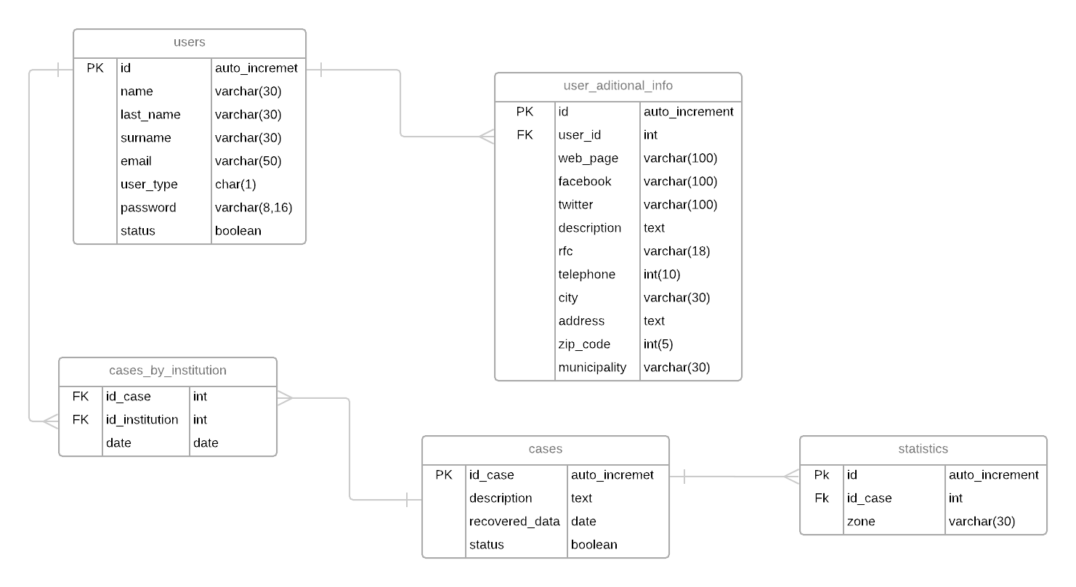

# **Diccionario de datos**

|  |  |  |  |  |  |
| --- | --- | --- | --- | --- | --- |
| Nombre de Archivo: User Fecha de creación: 25/03/2019  Descripción: Tabla que contiene los datos de los usuarios. | | | | | |
| Nombre | Descripción | Tipo | PK | FK | Null |
| id | Id del usuario | AUTOINCREMENT | SI | NO | NO |
| name | Nombre del usuario | VARCHAR(30) | NO | NO | NO |
| last_name | Apellido paterno del usuario | VARCHAR(30) | NO | NO | NO |
| surname | Apellido materno del usuario | VARCHAR(30) | NO | NO | NO |
| email | Correo del usuario | VARCHAR(50) | NO | NO | NO |
| user_type | Tipo de usuario | CHAR(1) | NO | NO | NO |
| password | Contraseña de usuario | VARCHAR(8,16) | NO | NO | NO |
| status | status del usuario | BOOLEAN | NO | NO | NO |

|  |  |  |  |  |  |
| --- | --- | --- | --- | --- | --- |
| Nombre de Archivo: User_aditional_info Fecha de creación: 25/03/2019  Descripción: Tabla que contiene los datos de la información adicional de los usuarios. | | | | | |
| Nombre | Descripción | Tipo | PK | FK | Null |
| id | Id de la institución | AUTOINCREMENT | SI | NO | NO |
| user_id | Id del usuario | INT | NO | SI | NO |
| web_page | Página web de la institución | VARCHAR(100) | NO | NO | NO |
| facebook | Facebook de la institución | VARCHAR(100) | NO | NO | NO |
| twitter | Twitter de la institución | VARCHAR(100) | NO | NO | NO |
| description | Descripción de la institucion | TEXT | NO | NO | NO |
| rfc | RFC de la institución | VARCHAR(18) | NO | NO | NO |
| city | Ciudad de la institución | VARCHAR(30) | NO | NO | NO |
| address | Dirección de la institución | TEXT | NO | NO | NO |
| zip_code | Código postal de la institución | INT(5) | NO | NO | NO |
| municipality | Municipio de la institución | VARCHAR(300) | NO | NO | NO |

|  |  |  |  |  |  |
| --- | --- | --- | --- | --- | --- |
| Nombre de Archivo: Cases_by_institution Fecha de creación: 25/03/2019  Descripción: Tabla que contiene los datos de los casos por institución. | | | | | |
| Nombre | Descripción | Tipo | PK | FK | Null |
| id_case | Id del caso | INT | NO | SI | NO |
| id_institution | Id de la institución | INT | NO | SI | NO |
| date | Fecha de asignación del caso | DATE | NO | NO | NO |

|  |  |  |  |  |  |
| --- | --- | --- | --- | --- | --- |
| Nombre de Archivo: Cases Fecha de creación: 25/03/2019  Descripción: Tabla que contiene los datos de los casos. | | | | | |
| Nombre | Descripción | Tipo | PK | FK | Null |
| id_case | Id del caso | AUTOINCREMENT | SI | NO | NO |
| description | Descripción del caso | TEXT | NO | NO | NO |
| recovered_data | Fecha de registro del caso | DATE | NO | NO | NO |
| status | Status del caso | BOOLEAN | NO | NO | NO |

|  |  |  |  |  |  |
| --- | --- | --- | --- | --- | --- |
| Nombre de Archivo: Statistics Fecha de creación: 25/03/2019  Descripción: Tabla que contiene las estadisticas recolectadas. | | | | | |
| Nombre | Descripción | Tipo | PK | FK | Null |
| id | Id de la estadistica | AUTOINCREMENT | SI | NO | NO |
| id_case | Id del caso | INT | NO | SI | NO |
| zone | Zona o región a la que pertenece el caso | VARCHAR(30) | NO | NO | NO |